第十章 细胞核与染色体
1781年Trontana发现于鱼类细胞，1831年，Brown发现于植物。成熟的植物筛管和哺乳类红细胞没有细胞核。
在原核细胞中，DNA集中，但无核膜包围，故称拟核（nucleiod）。核一般呈圆形，但因生物的种类而异。在旺盛分裂的组织中，核呈圆形，在长形细胞中多呈椭圆形，在扁平细胞中多为扁圆形，在蛾蝶类的丝腺细胞中为分枝状，在胚乳细胞中呈网状。
细胞核的大小与细胞大小有关，最小的核直径不足1μm，而最大的核如苏铁科某些植物卵细胞核直径可达500~600μm。植物细胞核的直径通常在1~4μm左右，动物为10μm左右。在同一种生物，由于遗传物质的含量是恒定的，因此核的大小也比较恒定。常以核质比来估算核的大小NP≈0.5，分裂期细胞NP>0.5，衰老细胞NP<0.5。
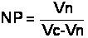
通常一个细胞一个核，肝细胞和心肌细胞可有双核，破骨细胞可有6~50个细胞核，骨骼肌细胞可有数百个核；高等植物的毡绒层可有2~4个核。
正在生长的细胞中，核位于细胞中央，在分化成熟的细胞中，常因细胞内含物或特殊结构的存在，核被挤到边缘。
细胞核的主要结构包括：①核被膜（nuclear envelope）、②核仁（nucleolus）、③核基质（nuclear matrix）、④染色质（chromatin）、⑤核纤层（nuclear lamina）等部分（图10-1）。
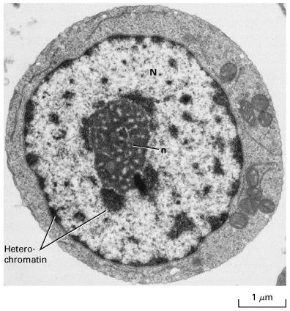
图10-1 细胞核的结构，n为核仁，N为常染色质
细胞核的主要功能有两个方面：①遗传和②发育。前者表现为通过DNA染色体的复制和细胞分裂，维持物种的世代连续性。后者表现为通过调节基因表达的时空顺序，控制细胞的分化，完成个体发育的使命。

第一节 核被膜与核孔复合物
是包在核外的双层膜结构。它将DNA与细胞质分隔开，形成核内特殊的微环境，保护DNA分子免受损伤；使 DNA的复制和RNA的翻译表达在时空上分隔开来；此外染色体定位于核膜上，有利于解旋、复制、凝缩、平均分配到子核，核被膜还是核质物质交换的通道。

一、核被膜是双层膜结构
核被膜由内核膜（inner nuclear membrane）、外核膜（outer nuclear membrane）和核周隙（perinuclear space）三部分构成。核被膜上有核孔与细胞质相通（图12-2、3）。
外核膜胞质面附有核糖体，并与内质网相连，核周隙与内质网腔相通，可以说是内质网的一部分。外核膜上附着10nm的中间纤维intermediate filament，可见核是被内质网和中间纤维相对固定的。
核周隙宽20~40nm，腔内电子密度低，一般不含固定的结构。
内核膜的内表面有一层网络状纤维蛋白质，叫核纤层（nuclear lamina），可支持核膜（图10-3、4）。
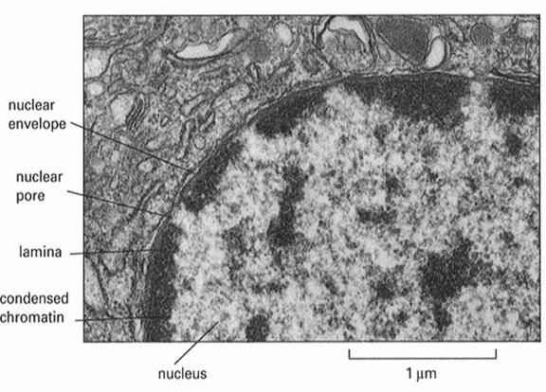
图10-2 核被膜的TEM照片
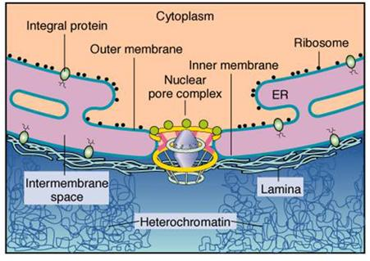
图10-3 核被膜的结构
核纤层由核纤肽（lamin）构成，核纤肽分子量约60~80KD，是一类中间纤维，在哺乳类和鸟类中可分为A、B两型。
核纤层的作用有以下两个方面：
1．保持核的形态：是核被膜的支架，用高盐溶液、非离子去污剂和核酸酶去除大部分核物质，剩余的核纤层仍能维持核的轮廓。此外，核纤层与核骨架以及穿过核被膜的中间纤维相连，使胞质骨架和核骨架形成一连续网络结构。
2．参与染色质和核的组装：核纤层在细胞分裂时呈现出周期性的变化，在间期核中，核纤层提供了染色质（异染色质）在核周边锚定的位点。在前期结束时，核纤层被磷酸化，核膜解体。其中B型核纤肽与核膜残余小泡结合，A型溶于胞质中。在分裂末期，核纤肽去磷酸化重新组装，介导了核膜的重建。
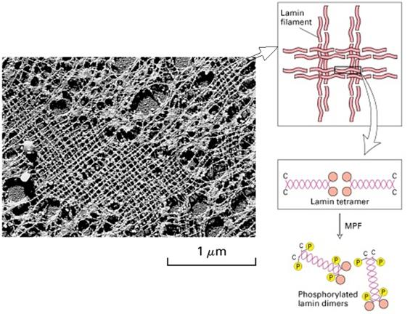
图10-4 核纤层结构

二、核孔是物质运输的通道
核孔是细胞核与细胞质之间物质交换的通道，一方面核的蛋白都是在细胞质中合成的，通过核孔定向输入细胞核，另一方面细胞核中合成的各类RNA、核糖体亚单位需要通过核孔运到细胞质。此外注射实验证明，小分子物质能够以自由扩散的方式通过核孔进入细胞核。
核孔由至少50种不同的蛋白质（nucleoporin）构成，称为核孔复合体（nuclear pore complex，NPC）。一般哺乳动物细胞平均有3000个核孔。细胞核活动旺盛的细胞中核孔数目较多，反之较少。如蛙卵细胞每个核可有37.7X10⁶个核孔，但其成熟后细胞核仅150~300个核孔。
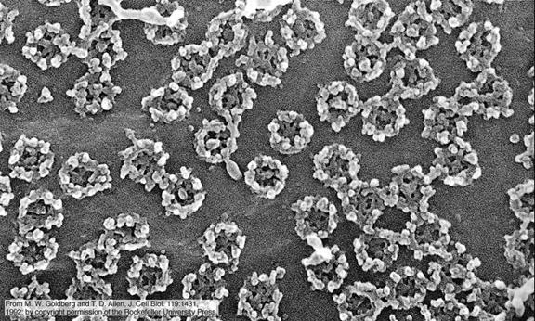

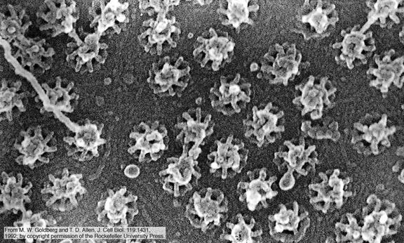
图10-5 抽提后核孔核质面的结构
在电镜下观察，核孔是呈圆形或八角形（图10-4、5），一般认为其结构如fish-trap，主要包括以下几个部分：①胞质环（cytoplasmic ring），位于核孔复合体胞质一侧，环上有8条纤维伸向胞质；②核质环（nuclear ring），位于核孔复合体核质一侧，上面伸出8条纤维，纤维端部与端环相连，构成笼子状的结构；③转运器（transporter），核孔中央的一个栓状的中央颗粒；④辐（Spoke）：核孔边缘伸向核孔中央的突出物（图10-6）。
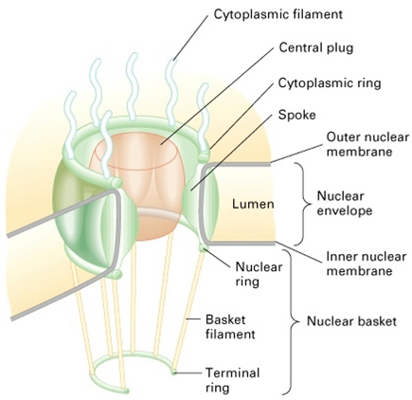
图10-6 核孔结构模型

三、通过核孔的物质运输与信号序列有关
1982年R. Laskey发现核内含量丰富的亲核蛋白（nucleoplasmin）的C端有一个信号序列，可引导蛋白质进入细胞核（图10-7），称作核定位信号（nuclear localization signal，NLS）。第一个被确定的NLS是病毒SV40的T抗原，它在胞质中合成后很快积累在核中。其NLS为：pro-pro-lys-lys-lys-Arg-Lys-val，即使单个氨基酸被替换，亦失去作用。
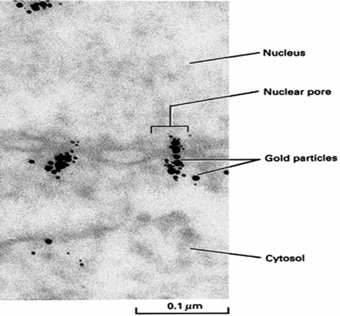
图10-7 金标记的亲核穿越核孔
NLS由4-8个氨基酸组成，含有Pro、Lys和Arg。对其连接的蛋白质无特殊要求，并且完成核输入后不被切除。
Karyopherin是一类与核孔选择性运输有关的蛋白家族，相当于受体蛋白。其中imporin负责将蛋白从细胞质运进细胞核，exportin负责相反方向的运输。
通过核孔复合体的转运还涉及Ran蛋白，Ran是一种G蛋白，调节货物受体复合体的组装和解体，在细胞核内Ran-GTP的含量远高于细胞质。
亲核蛋白向细胞核的输入可描述如下：①蛋白与NLS受体，即imporin α/β二聚体结合；②货物与受体的复合物与NPC胞质环上的纤维结合；③纤维向核弯曲，转运器构象发生改变，形成亲水通道，货物通过；④货物受体复合体与Ran-GTP结合，复合体解散，释放出货物；⑤与Ran-GTP结合的imporin β，输出细胞核，在细胞质中Ran结合的GTP水解，Ran-GDP返回细胞核重新转换为Ran-GTP；⑥imporin α在核内exportin的帮助下运回细胞质（图10-8）。
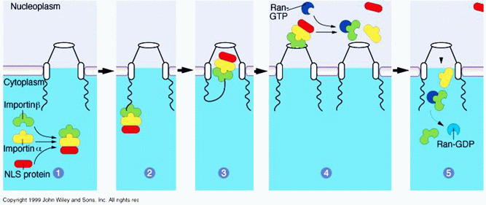
图10-8 亲核蛋白输入细胞核的过程
对细胞核向细胞质的大分子输出了解较少，大多数情况下，细胞核内的RNA是与蛋白质形成RNP复合物转运出细胞核的。RNP的蛋白质上具有核输出信号（nuclear export signal, NES），可与细胞内的受体exportin结合，形成RNP-exportin-Ran-GTP复合体，输出细胞核后，Ran-GTP水解，释放出结合的RNA，Ran-GDP、exportin和RNP蛋白返回细胞核。

